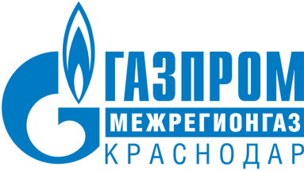

РЕЛИЗ

11.07.2024
г. Краснодар

Более 40 случаев несанкционированного использования газа устранили газовики в Краснодарском крае

Специалисты «Газпром межрегионгаз Краснодар» в первом полугодии 2024 года выявили и устранили 34 факта незаконного использования газа, в том числе самовольного подключения газового оборудования к газопроводу, а также шесть вмешательств в работу приборов учета. Материалы направлены в правоохранительные органы, нарушители привлечены к административной ответственности.
Кроме того, в г. Новокубанске зафиксирован случай повторного самовольного подключения к газовым сетям жителем, ранее привлеченным к административной ответственности. На этот раз действия нарушителя были квалифицированы как уголовное преступление, предусмотренное ч. 1 ст. 215.3 УК РФ. С учетом признания вины и наличия несовершеннолетнего ребенка, суд назначил ему уголовное наказание в виде исправительных работ сроком на один год с удержанием из заработной платы осужденного 20% ежемесячно в доход государства.
В целях обеспечения безопасности жизни и здоровья граждан специалисты газовых компаний проводят систематическую работу по выявлению нарушений при использовании газа. Скрыть факт самовольных работ невозможно - вся информация о характеристиках оборудования, установленного у потребителей, отражена в базе данных. Поэтому при очередном плановом обследовании сразу будет выявлено несоответствие.
Напоминаем, что в апреле 2024 года вступил в силу закон, ужесточающий наказание за нарушение правил использования газового оборудования и его самовольную замену, согласно которому, штрафы за несанкционированные работы выросли в десятки раз.

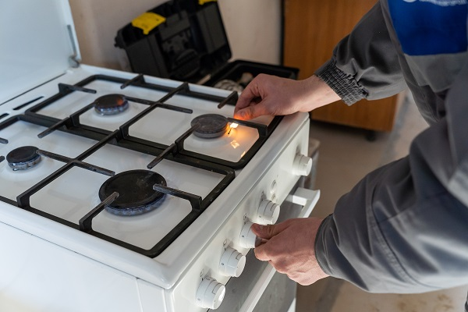

ПРЕСС-СЛУЖБА ООО «ГАЗПРОМ МЕЖРЕГИОНГАЗ КРАСНОДАР»

